Fiche de mise en œuvre
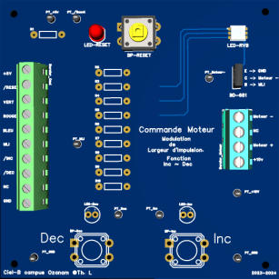
Programme

https://github.com/adamcielb/Code-mcc_inc_dec/blob/main/code
Les parties les plus importantes du Code :
1) déclaration des pins
const int inc = 2; // Pin pour le bouton d'incrémentation
const int dec = 3; // Pin pour le bouton de décrémentation
const int bleu = 8; // Pin pour la LED bleue
const int rouge = 9; // Pin pour la LED rouge
const int vert = 10; // Pin pour la LED verte
const int bouton_reset = 4; // Pin pour le bouton de reset
const int commande_MLI = 11; // Pin pour la commande MLI
Ici, les pins sont définies pour chaque composant : boutons (incrémentation, décrémentation, reset) et LEDs (bleue, rouge, verte), ainsi que la pin pour le signal de commande du moteur (MLI).
2) Lecture des boutons et ajustement de la valeur : 3) Commande MLI pour le moteur :
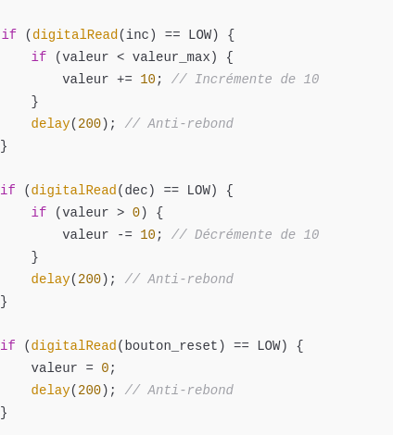
analogWrite(commande_MLI, valeur);
La fonction analogWrite() est utilisée pour envoyer une valeur PWM (de 0 à 255) à la pin de commande MLI, contrôlant ainsi la puissance du moteur en fonction de la valeur actuelle.

Ce bloc permet d'ajuster la valeur de la commande MLI (la vitesse du moteur) en fonction de la pression sur les boutons. Le bouton d'incrémentation augmente la valeur, le bouton de décrémentation la diminue, et le bouton de reset réinitialise la valeur à 0. Le delay(200) est un anti-rebond pour éviter de multiples lectures de la même pression de bouton.
5) Indication avec les LEDs :
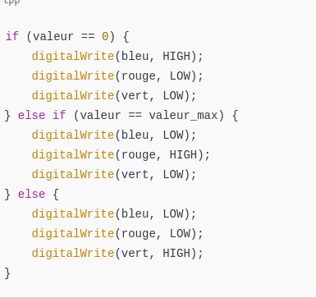

Les LEDs sont utilisées pour indiquer l'état de la valeur du moteur :
-Bleu pour la valeur 0 (moteur éteint),
-Rouge pour la valeur maximale (moteur à pleine puissance),
-Vert pour une valeur intermédiaire (moteur en fonctionnement mais pas à pleine puissance) par exemple 150.
6) Contrôle de la puissance du moteur et des LEDs sur un cycle :
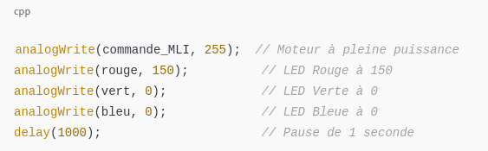

Cette section est un cycle où la puissance du moteur et les couleurs des LEDs sont ajustées progressivement. Le moteur commence à pleine puissance (255), puis la puissance est réduite à chaque étape. Les LEDs changent d'intensité pour correspondre à la puissance du moteur, et chaque étape dure 1 seconde.

